Layanan kesehatan mental di Australia sedang kewalahan akibat meningkatnya permintaan, kekurangan tenaga kerja, dan kekerasan yang dilakukan oleh pasien.
Intervensi seperti sistem dukungan formal diperlukan untuk perawat kesehatan mental di Australia yang kelelahan dan kewalahan.
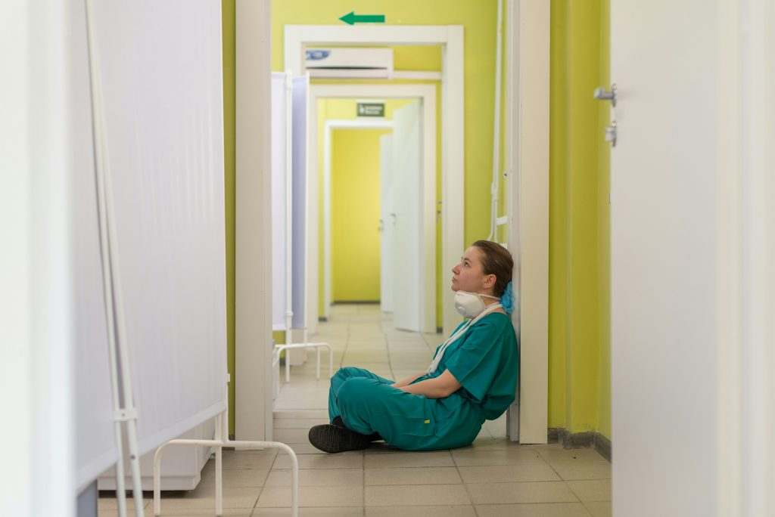
Meskipun pentingnya peran mereka, perawat kesehatan mental menghadapi tantangan pekerjaan yang unik, termasuk tuntutan emosional yang tinggi, paparan yang sering terhadap kekerasan dan pelecehan di tempat kerja dari klien. Foto oleh Vladimir Fedotov/Unsplash
Oleh: |  | Editor:
Katrin Leifels - RMIT University, Melbourne |  | Andrew Jaspan - Editor-in-Chief, 360info
Azizur Rahman - RMIT University, Melbourne |  | Namita Kohli - Commissioning Editor, 360info
Sinead Barry - RMIT University, Melbourne |  | Piya Srinivasan - Contributing Editor, 360info - -
Ruby Walter - RMIT University, Melbourne - -

Intervensi seperti sistem dukungan formal diperlukan untuk perawat kesehatan mental di Australia yang kelelahan dan kewalahan
Bayangkan mencari bantuan darurat selama peristiwa krisis kesehatan mental akut dan mengharapkan dukungan yang tenang dan kompeten. Anda masuk ke rumah sakit dan menyadari bahwa perawat kesehatan mental, yang biasanya menjadi sumber kekuatan, tampaknya sendiri berada di bawah tekanan yang signifikan. Mereka kelelahan, kewalahan, dan berjuang dengan kesehatan mental mereka sendiri.
Apakah ini masa depan yang kita inginkan? Atau, dalam beberapa hal, apakah ini sudah terjadi?
Perawat kesehatan mental adalah tulang punggung sistem kesehatan Australia. Namun, mereka tertekan oleh tekanan sistemik: rasio tenaga kerja yang tidak memadai, memastikan tingkat pengalaman dan keahlian yang tepat, beban kerja yang meningkat, dan pekerjaan kontrak.
Meskipun pentingnya peran mereka, perawat kesehatan mental menghadapi tantangan pekerjaan yang unik, termasuk tuntutan emosional yang tinggi, paparan sering terhadap kekerasan di tempat kerja, dan pelecehan dari klien.
Dampak terbesarnya terjadi di tempat dengan risiko tertinggi: data Australia menunjukkan bahwa tenaga kesehatan, terutama yang bekerja di lingkungan kesehatan mental, mengalami tingkat kekerasan dan paparan traumatis yang tinggi terkait pekerjaan, dengan banyak di antaranya menghadapi ancaman atau serangan dari klien selama memberikan perawatan.
Tuntutan tersebut menyebabkan tingkat stres yang tinggi dan risiko kelelahan yang besar. Dampaknya ganda: tidak hanya mengancam kesejahteraan perawat itu sendiri, tetapi juga memengaruhi kemampuan mereka untuk memberikan perawatan berkualitas.
Krisis ini terjadi di tengah kekurangan tenaga kerja yang parah, di mana setiap perawat sangat dibutuhkan. Victoria telah mengakui pentingnya kualifikasi khusus dalam kesehatan mental dan menawarkan beasiswa penuh biaya untuk perawat agar dapat menyelesaikan studi pascasarjana, serta mengembangkan keterampilan, pengetahuan, dan kemampuan untuk mendukung perawatan yang aman dan lingkungan kerja yang lebih aman.
Dukungan sosial sangat penting
Berbeda dengan peran lain di kalangan tenaga kesehatan mental, perawat memberikan perawatan garis depan 24/7 bagi klien dengan gangguan kesehatan mental akut. Permintaan yang konstan ini dapat menyebabkan stres tinggi dan kelelahan, sehingga dukungan sosial menjadi esensial.
Dukungan sosial mendorong ketahanan emosional dan memberikan bantuan praktis, membantu mereka memberikan perawatan yang penuh kasih sayang dan mempertahankan rasa keterikatan dalam lingkungan kerja yang menantang.
Melalui survei berbasis wawancara, peneliti dari RMIT University meneliti pengalaman nyata perawat kesehatan mental di Australia. Kata-kata mereka menggambarkan gambaran yang suram: dukungan sosial formal langka, dan budaya kemandirian mendominasi. Alih-alih dukungan organisasional yang terstruktur, perawat saling bergantung satu sama lain.
Selain itu, perawat kesehatan mental juga menghadapi hambatan, termasuk kesempatan formal yang terbatas, tempat, atau waktu untuk mendapatkan dukungan. Seorang perawat menjelaskan bahwa “sangat sulit untuk benar-benar menjauh dan, Anda tahu, kecuali Anda melakukannya di waktu luang Anda”.
Seorang perawat lain menyoroti tantangan ketidakmampuan untuk bertindak segera: “Ini sulit bagi perawat di lapangan yang melakukan pekerjaan yang membutuhkan kehadiran langsung.”
Menjelaskan hari típikal dalam profesinya, seorang perawat kesehatan mental senior mengingat pernah diserang oleh klien yang tertekan selama interaksi setelah menghabiskan berjam-jam menenangkan mereka.
Penderitaan itu tidak benar-benar berakhir di sana. Seorang staf yang menangani serangan dari satu klien kemungkinan besar juga bertanggung jawab atas beberapa klien lain, yang mungkin sama kompleks dan menuntutnya.
Tanpa ketersediaan dukungan sesama rekan yang segera dan waktu debriefing yang terlindungi — terutama jika anggota staf tersebut adalah perawat kesehatan mental yang baru memulai karirnya — beban psikologis semakin membesar.
Bagi banyak perawat kesehatan mental, dukungan sosial bukanlah tambahan profesional. Ini adalah masalah kelangsungan hidup. “Ini esensial, tapi menurut saya sebenarnya sudah menjadi bagian dari apa yang kita lakukan. Kita perlu memiliki itu karena jika tidak, tempat kerja yang kita tempati menjadi sangat toksik dan sangat sulit untuk berfungsi di dalamnya,” jelas seorang perawat.
Kebutuhan akan dukungan adalah sesuatu yang diajarkan kepada perawat sejak awal. Seorang perawat yang juga pendidik mengatakan: “Ini adalah sesuatu yang saya ajarkan kepada mahasiswa saya… jika Anda tidak bisa bertahan di industri ini, Anda akan membutuhkan terapis.” Pernyataan ini menggambarkan betapa krusialnya dukungan sosial bagi perawat kesehatan mental dan betapa besar perannya sebagai mekanisme bertahan hidup.
Meskipun layanan dukungan formal tersedia dan dipromosikan oleh pimpinan, perawat kesehatan mental sering ragu untuk menggunakannya dan mengungkapkan kekecewaan terhadap pemimpin, terutama karena dianggap kurang menghargai dukungan sosial. Alih-alih, mereka mengambil inisiatif sendiri. “Tidak peduli seberapa sulit situasinya, Anda tahu semua orang saling mendukung […] Dan Anda akan melewatinya bersama-sama.”
Pendekatan multifaset
Meskipun dukungan sesama yang informal yang menawarkan bantuan emosional segera dan pemahaman bersama sangat berharga, ia memiliki keterbatasan. Dukungan ini seringkali reaktif dan menempatkan tanggung jawab untuk membangun dan mempertahankan jaringan dukungan pada individu rather than organisasi.
Tanggapan yang lebih kuat dan sistemik dimungkinkan. Organisasi harus menyediakan intervensi proaktif seperti sesi debriefing rutin dan strategi terarah untuk mengelola masalah sistemik, termasuk rasio staf, campuran keterampilan yang aman (artinya kombinasi keterampilan dan keahlian yang tepat di setiap shift), bersama dengan manajemen beban kerja dan keselamatan tempat kerja.
Dukungan formal yang sudah ada, termasuk supervisi klinis dan Program Bantuan Karyawan (EAP), juga perlu diperkuat. Layanan ini harus lebih fleksibel dan mudah diakses untuk mengatasi hambatan penjadwalan, sambil memastikan kualitasnya tetap tinggi.
Dengan meningkatnya teknologi yang didukung AI, organisasi juga perlu menjajaki cara mengintegrasikan teknologi sebagai sumber dukungan sosial tambahan. Bukti awal menunjukkan bahwa intervensi berbasis chatbot dapat membantu mengurangi stres dan kecemasan bagi tenaga kesehatan, tetapi mereka harus melengkapi dan tidak menggantikan dukungan manusia dan organisasi.
Organisasi perlu mengambil pendekatan multifaset, menggabungkan kekuatan jaringan informal dengan struktur layanan dukungan formal dan dasar-dasar penempatan staf yang aman serta keterampilan untuk mengatasi krisis saat ini. Dengan demikian, kita dapat mengurangi kelelahan dan turnover, melindungi kualitas perawatan, dan mempertahankan perawat kesehatan mental yang terampil dalam peran krusial mereka. Jika kita gagal bertindak, kita memperkuat risiko bagi perawat kesehatan mental dan bagi orang-orang yang mereka rawat.
Katrin Leifels adalah Dosen di Sekolah Konstruksi, Properti, dan Manajemen Proyek, Universitas RMIT, Melbourne.
Azizur Rahman adalah Dosen Senior di Sekolah Konstruksi, Properti, dan Manajemen Proyek, Universitas RMIT, Melbourne.
Sinead Barry adalah Manajer Program Magister Kesehatan Mental dan Dosen Senior dalam Keperawatan Kesehatan Mental di Sekolah Kesehatan dan Ilmu Biomedis, Universitas RMIT, Melbourne.
Ruby Walter adalah Wakil Dekan Asisten Bidang Keperawatan dan Profesor Asisten di Sekolah Kesehatan dan Ilmu Biomedis, Universitas RMIT, Melbourne.
Diterbitkan pertama kali di bawah lisensi Creative Commons oleh 360info™.
`
Artikel ini diterjemahkan menggunakan alat kecerdasan buatan otomatis yang berpotensi memiliki kesalahan, kesilapan dan ketidakakuratan. Berbagai upaya sudah dilakukan untuk memastikan kejelasan dan koherensi, terjemahan ini bisa saja tidak lengkap dalam menangkap nuansa, intonasi dan tujuan dari teks aslinya. Untuk versi yang tepat, silakan merujuk pada artikel aslinya.
`
Artikel ini pertama kali dipublikasikan tanggal 01 Oct 2025 di bawah lisensi Creative Commons oleh 360info™

